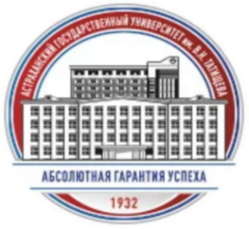

Астраханский государственный университет им. В.Н. Татищева
Факультет наук о Земле, химии и техносферной безопасности
Кафедра фундаментальной и прикладной химии

Уважаемые коллеги, студенты, магистранты!

Приглашаем вас принять участие в научном семинаре «Изучение механизмов химических реакций».
Цель научного семинара - развитие исследовательских компетенций, стимулирование заинтересованности в химических исследованиях, углубление знаний, умений и навыков в области органической химии.

Дата и время проведения – 17 апреля 2024 г. с 15.30 до 17.00

Место проведения: 414000, г. Астрахань, пл. Шаумяна, 1, корпус №2 Астраханского государственного университета им. В.Н. Татищева, аудитория 117.

Форма проведения: очная.

Оргвзнос составляет 3000 рублей.
Денежные средства перечисляются путем банковского перевода с обязательным указанием фамилии и названия семинара «Изучение механизмов химических реакций».
Реквизиты для оплаты оргвзноса:
Наименование получателя:
УФК по Астраханской области (ФГБОУ ВО «Астраханский государственный университет» л/с 20256Ц14780)
ИНН 3016009269
КПП 301601001
Банк: ОТДЕЛЕНИЕ АСТРАХАНЬ БАНКА РОССИИ//УФК по Астраханской области г. Астрахань
БИК 011203901
Единый казначейский счет 40102810445370000017
Казначейский счет 03214643000000012500
ОКТМО 12701000
ОГРН 1023000818554
КБК 00000000000000000130

Отсканированную копию квитанции об оплате участия в научном семинаре необходимо прислать по адресу: akuanchalieva@rambler.ru
Каждый участник научного семинара получит электронный сертификат.

